Развлечение в логопедической группе
по развитию речи на тему:

Подготовили и провели:
Учитель-логопед Ревунова И.В.
Воспитатель Головина С.А.
МБДОУ ЦРР - №12

г. Александров, 2019 год

Цель: Закрепить программный материал.

Задачи: Развивать фонематический слух и звуковой анализ; продолжать работу над развитием связной речи, умением выразительно произносить слова и звуки; развивать творчество, фантазию, мышление.
Учить детей выслушивать ответы товарищей и переживать за них, радоваться участию родителей в празднике, следить за их выступлением.
Развивать у детей навыки включения в поделку из пластилина природного материала (горох), а также способности детей к лепке, фантазию, творческое мышление, мелкую моторику рук.

Оборудование: Схема для игры «Алфавит» (см. рисунок), мяч, карточки с буквами, призы, карточки с перепутанными словами, предметные картинки для игры «Новоселы», «Цепочка слов», проектор, экран, эмблемы – значки для команд, песочные часы, пластилин, горох, трафареты букв, аудиозапись песни М.Дунаевского «Про букву Я».

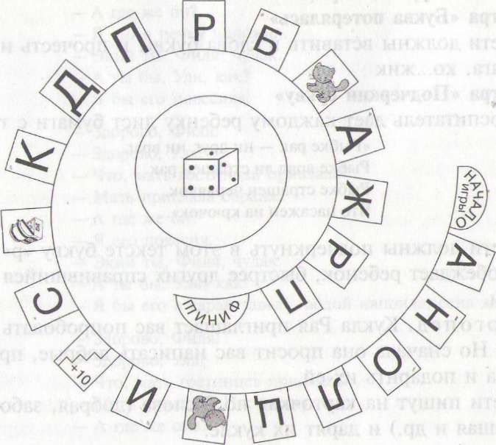

Ход занятия.

Организационный момент

Логопед.
Уважаемые родители! Сегодня мы пригласили вас, чтобы вы смогли поиграть вместе с детьми и посмотреть, чему научились ребята. Вы будете активными участниками и болельщиками на нашем празднике.

Логопед читает стихотворение А. Лившиц

«Петя и буквы»

Если мы не примем мер,
Мальчик Петя – вот беда.
Букву «ш» и букву «р»
Не осилит никогда.
Вместо слова «хорошо»
Говорит он «холосо»,
Вместо слова «парашют»
Говорит он «паласют».
А теперь – наоборот.
Прочим буквам не в пример
Полюбил он через год
Букву «ш» и букву «р».
Вместо слова «колесо»
Говорит он «корешо».
Вместо слова «пылесос»
Говорит он «пырешош».
1-й ребенок.
Хватит бегать вам вприпрыжку
И ходить на голове,
Открывайте, дети, книжку,
Познакомьтесь с А, Б, В.

Станут с вами неразлучны
А, Б, В и их друзья.
Вам теперь не будет скучно,
Это точно знаю я.

Даже если мамы дома нету,
Все равно вы не одни:
День и ночь, зимой и летом,
С вами рядышком они.
2-й ребенок.
Тридцать три родных сестрицы,
Писаных красавицы,
На одной живут странице,
А повсюду славятся.

К вам они сейчас спешат,
Славные сестрицы.
Очень просим всех ребят
С ними подружиться!

Познакомьтесь с ними, дети,
Вот они стоят рядком.
Очень плохо жить на свете
Тем, кто с ними не знаком.

Затем, логопед предлагает детям разделиться на две команды «Солнышко» и «Радуга» (смешанные ст.гр. и подг.гр). Выбор капитанов, объяснение условий проведения конкурсов.

Основная часть

Логопед.

- Конкурс капитанов
Капитаны команд отвечают на вопросы педагога (на скорость—отвечает тот, кто первым поднимет руку).
Вопросы:
- Орган, без которого невозможно говорить. (Язык.)
- Какие бывают звуки? (Гласные и согласные, шипящие и свистящие.)
- Где может стоять звук в слове? (В начале, в середине, в конце.)
- Без чего не напишешь в тетради? (Без карандаша, без ручки.)
- Что нужно знать, чтобы уметь читать? (Буквы.)
- Какую преграду преодолевают согласные звуки при произнесении? (Губы, зубы, язык.)
- У какой геометрической фигуры нет ни начала, ни конца? (У круга, у овала.)
- Как зовут почтальона из Простоквашино? (Печкин.)
- Дедушка старше бабушки. Кто моложе? (Бабушка.)
- Ваня выше Пети. Кто ниже? (Петя.)
- Как называется суп из свежей рыбы? (Уха.)
- Как зовут внучку Деда Мороза? (Снегурочка.)

Оценка жюри.

- Игра «Алфавит»
На полу изображена схема игры — буквы разложены по спирали. Капитан первой команды бросает большой кубик в центр схемы, и команда продвигается вперед на столько шагов-букв, сколько кружков окажется на выпавшей верхней грани кубика. Буква, на которой дети остановились, обозначает тот звук, который будет началом слова-отгадки. Педагог читает соответствующую загадку. Игроки должны назвать слово-отгадку. Каждое слово дети обсуждают командой. Если ответ неправильный, может ответить вторая команда и заработать очко.
Если дети оказываются на значке «черная кошка», то команда возвращается назад на 5 букв, если дети оказываются на значке «лесенка», то команда продвигается на 5 букв вперед. Если команда окажется на значке «сундучок», она продвигается на 6 клеток вперед.
Выигрывает команда, которая первой придет к финишу. Выигравшая команда получает приз, проигравшая команда получает поощрительный приз. Загадки:
Он и желтый, и сыпучий,
На дворе насыпан кучей.
(Песок)

В огороде у дорожки
Стоит солнышко на ножке.
(Подсолнух)

Сто одежек,
И все без застежек.
(Капуста)

Я красна, кругла, кисла,
На болоте я росла.
(Клюква)

Желтые комочки
Бегают за квочкой.
(Цыплята)

Летом в огороде —
Свежие, зеленые.
А зимою в банке —
Хрустящие, соленые.
(Огурцы)
Зимой и летом
Одним цветом.
(Ель)
Русская красавица
Стоит на поляне
В зеленой кофточке,
В белом сарафане.
(Береза)

Перед волком не дрожал,
От медведя убежал,
А лисице на зубок
Все ж попался...
(Колобок)

Шубка полосатая.
Часто умывается,
А с водой не знается.
(Кошка)

Золотист он и усат.
В ста карманах — сто ребят.
(Колос)

Поглядите, поглядите!
Потянулись с неба нити!
Что за тоненькая нить
Землю с небом хочет слить?
(Дождь)
Снежок растаял и с полей
Бежит проворливый …
(Ручей)
Что за птица: песен не поет,
гнезда не вьет, людей и груз везет?
(Самолет)
Ходит спесь надуваючись
Болбочет, болбочет,
Может что-то хочет?
(Индюк)

В доме комната гуляет
Никого не удивляет,
На 12-ый этаж
Вас доставит в тот же час
(Лифт)

Это старый наш знакомый:
Он живёт на крыше дома -
Длинноногий, длинноносый,
Длинношеий, безголосый.
Он летает на охоту
За лягушками к болоту.
(Аист)

Дом по улице идет,
На работу всех везет.
Не на курьих тонких ножках,
А в резиновых сапожках.
(Автобус)

Два кольца, два конца,
А по середине гвоздик.
(Ножницы)
Что за чудо-красота!
Расписные ворота
Показались на пути,
В них ни въехать, ни войти.
(Радуга)

Черен, а не ворон,
Рогат, а не бык.
Шесть ног – без копыт,
Летит – воет,
Сядет – землю роет.
(Жук)

Не моторы, а шумят,
Не пилоты, а летят,
Не змеи, а жалят.
(Осы)

Утром бусы засверкали,
Всю траву собой заткали,
А пошли искать их днем,
Ищем, ищем, не найдем!
(Роса)

Над цветком порхает, пляшет,
Веерком узорным машет.
(Бабочка)

Оценка жюри.
- Логопед предлагает задания для старших и подготовительных детей отдельно.
(Заработанные очки в каждой команде суммируются)

Игра «Кого возьмем в разведку» ( подг.гр):

Логопед :
- Ребята, внимательно рассмотрите картинки и выберете, те которые подходят к двум звукослоговым схемам:

Дети подбирают картинки к предложенным схемам.

Игра «Внимательные ушки» (ст.гр.)

Логопед:
- Ребята, я предлагаю вам встать полукругом с закрытыми глазами. Я буду называть слова и если вы услышите слово, которое начинается на звук А, то хлопните в ладоши.
Дети слушают задание и хлопают на заданный заук.

Оценка жюри.

- Логопед предлагает следующее задание для обеих команд:

- «Угадай сказку по опорным словам» (подг.гр.)
Детям предлагаются карточки, на которых разбросаны слова в предложениях:
- С, медведь, подружились, мужиком.
- Лисы, весной, избушка, у, растаяла.

- «Волшебная цепочка»(ст.гр.)
Детям предлагается составление цепочки из слов – картинок по последнему звуку.

Оценка жюри.

- Логопед предлагает следующее задание для обеих команд:

- Игра «Наборщики» (подг.гр.)
(использование ИКТ)

Логопед на экране предлагает угадать слова по первым звукам картинок:
- Книга, иголка, телевизор. КИТ
- Шапка, арбуз, рыба. ШАР
- Шар, удочка, барабан, автобус. ШУБА
- Слон, телефон, утка, ложка. СТУЛ

- Игра «Новоселы» (ст.гр.)
Логопед предлагает «расселить» картинки по месту звука -Ш- в звуковых домиках

Оценка жюри.

Восп-ль: Ребята, вы так хорошо потрудились. А не хотите ли отдохнуть?

Воспитатель приглашает детей обеих команд на физкультминутку.

Физкультминутка
Все дети выполняют движения под песню
«Песенка про букву Я» (муз. М. Дунаевского, сл. Б. Заходера):

Всем известна буква Я,
В азбуке последняя.
А известно ли кому,
Отчего и почему?
Неизвестно?
Неизвестно?
Интересно?
Интересно!
Ну так слушайте рассказ…

- Игра с родителями

В игре участвуют две семейные пары (папа и мама). Сначала проводится разминка «Кто быстрее ответит?» Вопросы:
- На каких полях трава не растет? (На полях шляпы.)
- Каким гребнем волосы не расчешешь? (Петушиным.)
- На что похожа половинка яблока? (На другую его половинку.)
- Сколько всего на березе растет яблок, если на одной ветке их два, а на другой три? (На березе яблоки не растут.)
- Может ли курица назвать себя птицей? (Нет, она не умеет разговаривать.)
- Что станет с вороной, когда ей исполнится один год? (Пойдет второй год.)

Игра «Скажи быстро!».

Логопед предлагает родителям быстро произнести скороговорки:

- На горе Арарат растет крупный виноград.
- Перепел перепелку и перепелят прятал в перелеске от ребят.
Оценка жюри.
Воп-ль: Ребята, очень много полезного мы с вами узнали сегодня, проверили свои знания. А я вам хочу предложить еще одно задание. Вы хотите узнать какое?
Ответы детей.
Воспитатель предлагает детям сесть за столы, где приготовлены трафареты букв, пластилин разных цветов, горох для украшения буквы.

По окончании дети и родители рассматривают буквы.

Итог:
JI о г о п е д. На этом наши игры сегодня заканчиваются. Мы убедились, что все — и дети, и родители — догадливые и активные. Спасибо всем за внимание и терпение!



